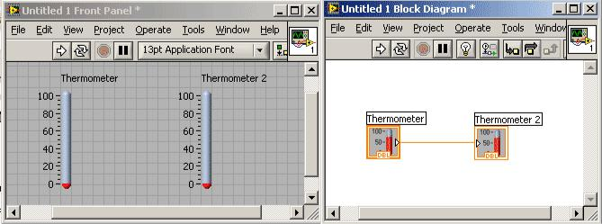

Басқару элементінен индикаторға дейінгі мәндерді көрсететін бағдарлама құрайық (5-сурет).

Ол үшін алдыңғы панельге екі термометр индикаторын қойыңыз (басқару элементтері мен индикаторлар палитрасында: ModernNumeric термометрін таңдаңыз). Блок-схемада мәліметтер терминалдары деп аталатын екі белгіше пайда болды, олар алдыңғы тақтаға қойылған көрсеткіштерге сәйкес келеді. Көрсеткіштердің бірі басқару элементі болуы керек. Ол үшін тінтуірдің меңзерін жылжытыңыз (мұны алдыңғы панельде де, блок-схемада да жасауға болады) және қалқымалы мәзірдегі оң батырманы басу арқылы «Басқаруға өзгерту» тармағын таңдаңыз (басқару элементіне ауысыңыз). Блок-схемадағы бұл әрекеттің көмегімен тиісті белгішенің оң жағындағы үшбұрыш солға қарай жылжыды (5-сурет). Индикаторлар үшін үшбұрыш сәйкес мәндерді беру керек кірісті, ал басқару элементтері үшін мәндер оқылатын шығуды білдіреді. Тышқан курсорын басқару элементінің үшбұрышы (шығысы) бойынша жылжытқан кезде курсор катушкаға ауысады. Тінтуірдің сол жақ батырмасын бір рет басқаннан кейін, тінтуірді Термометр 2 кірісіне апарыңыз, курсордың артына өткізгіш тартылады. Дирижерді индикатор кірісіне жеткізейік және курсор катушкаға айналған бойда тышқанды бір рет шертеміз. Осыдан кейін блок-схема және алдыңғы панель 5-суреттегідей болады.

Бағдарламаның жұмыс істейтіндігін «Үздіксіз іске қосу» батырмасын басу арқылы тексерген дұрыс. Тышқан көмегімен басқару мәнін (Термометр) өзгерткен кезде индикатордағы (Термометр 2) мәндер өзгереді.

Тапсырма:

Тоқтату батырмасын басу арқылы бағдарламаны тоқтатыңыз, басқару элементі мен индикаторды жалғайтын сымды үзіңіз (бұл үшін оны тышқанмен таңдап, <Жою> пернесін басыңыз). Бағдарламаны циклдік түрде қайтадан іске қосыңыз және жұмыс нәтижесін салыстырыңыз.

